CUB:
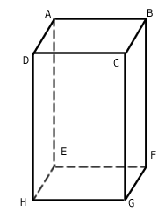
12 muchii congruente intre ele
6 feţe patrate
FORMULE UTILE
Al=4l²
At=6l²
V=l³
d=l√3
Distanţe des intalnite in probleme:
d(H, AG)=inaltimea corespunzatoare ipotenuzei AG in triunghiul dreptunghic AHG
d(H, (DAG)= inaltimea corespunzatoare ipotenuzei in triunghiul dreptunghic DHG
d(H, (CAG)= jumatate din diagonala EG
d(H, (DEG)= inaltime in piramida triunghiulara regulata HDEG (calcul rapid cu formula volumului – invariant la alegerea bazei)
Unghiuri des intalnite in probleme:
unghiul (AG, (HGF))=unghiul AGE
unghiul (AG, (HDE))= unghiul GAH
unghiul((DAG), (HEG))= unghiul DGH

